

Pedido de Providencia N°. _____ / 2015

Excelentíssimo Senhor
Gilberto da Conceição Cezar
Presidente da Câmara Municipal de Vereadores
Canela/RS

Senhor Presidente:

O Vereador signatário, no uso de suas atribuições legais e regimentais, solicita que após aprovado em plenário seja encaminhado á Administração Municipal PEDIDO DE PROVIDÊNCIAS:

Para que seja feito a poda de árvores na Rua Adalberto Wortmann, em frete o n° 280.

JUSTIFICATIVA

São duas árvores que estão no passeio publico oferecendo riscos aos pedestres, eles tem que ir pela estrada para poder transitar.

Canela/RS, Sala de Sessões, 08 de abril de 2015.

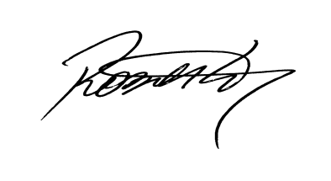
ROBERTO GRULK
Vereador PMDB

